Практическая работа № 12 Хранимые процедуры

Объём учебного времени – 2ч

Методические рекомендации

- Цель работы: научиться создавать хранимые процедуры для базы данных PostgreSQL

- Перечень необходимых средств обучения:

  - Программное обеспечение:
- ОС Windows 10
- СУБД PostgreSQL

- Основные теоретические положения:

Типы данных
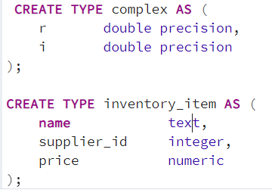
Конструирование составных значений
Чтобы записать значение составного типа в виде текстовой константы, его поля нужно заключить в круглые скобки и разделить их запятыми
'( значение1 , значение2 , ... )’
Обращение к составным типам
Чтобы обратиться к полю столбца составного типа, после имени столбца нужно добавить точку и имя поля, подобно тому, как указывается столбец после имени таблицы
Часто бывает необходимо использовать скобки, чтобы команда была разобрана правильно
SELECT (item).name FROM on_hand WHERE (item).price > 9.99;
Изменение составных типов
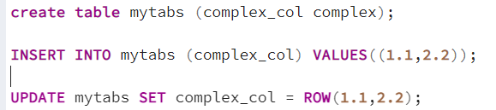
Использование составных типов в запросах
С составными типами в запросах связаны особые правила синтаксиса и поведение. Эти правила образуют полезные конструкции, но они могут быть неочевидными, если не понимать стоящую за ними логику.
В PostgreSQL ссылка на имя таблицы (или её псевдоним) в запросе по сути является ссылкой на составное значение текущей строки в этой таблице
SELECT c FROM inventory_item c – 1 столбец
SELECT c.* FROM inventory_item c; - таблица

Массивы

Домены
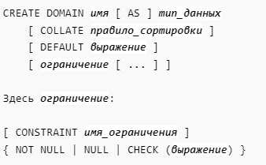
CREATE DOMAIN создаёт новый домен. Домен по сути представляет собой тип данных с дополнительными условиями (ограничивающими допустимый набор значений).
Владельцем домена становится пользователь его создавший
Домены полезны для абстрагирования и вынесения общих характеристик разных полей в единое место для упрощения сопровождения. Например, в нескольких таблицах может присутствовать столбец, содержащий электронный адрес, и для всех требуются одинаковые ограничения CHECK, проверяющие синтаксис адреса

Запись (record) представляет собой составную структуру данных; запись состоит из нескольких полей, каждое из которых обладает собственным значение
Для привязки переменной на основе столбца таблицы или другой скалярной переменной PL/SQL используется %TYPE
Синтаксис определения типа данных с привязкой
Имя_переменной атрибут%TYPE [необязательное присваивание значения по умолчанию];
Пример:
Bshifr books.bshift%TYPE
Для привязки к записи используется атрибут %ROWTYPE для определения записи на основе таблицы или предопределённого явного курсора PL/SQL
Имя_переменной имя_таблицы/имя_курсора%ROWTYPE [необязательное присваивание значения по умолчанию];
1 способ создания записи
declare
my_book books%ROWTYPE;
begin
select * into my_book
from books
where kod_avtor=2;
;
end;

2 способ создания записи
declare
book RECORD;
bk book;
begin
select books.bshifr,books.nazv into bk
from books
where kod_avtor=2;

end;

Процедура — это подпрограмма, которая выполняет специфическое действие.
Синтаксис
CREATE [OR REPLACE] PROCEDURE имя_процедуры
[ (параметр [, параметр, …]) ] IS
[локальные объявления]
BEGIN
исполняемые предложения
[EXCEPTION
обработчики исключений]
END [имя_процедуры];
При создании процедуры или функции, вы можете определить три типа параметров, которые могут быть объявлены:
IN — Параметр может ссылаться на процедуру или функцию. Значение параметра не может быть изменено процедурой или функцией.
OUT — параметр не может ссылаться на процедуру или функцию, но значение параметра может быть изменено процедурой или функцией.
INOUT — Параметр может ссылаться на процедуру или функцию и значения параметра может быть изменено процедурой или функцией.

УДАЛИТЬ ПРОЦЕДУРУ (DROP PROCEDURE)
Синтаксис удаления процедуры:
DROP PROCEDURE имя_процедуры;

Команда SET SERVEROUTPUT является одной из самых важных и позволяет указывать, должен ли вывод сегмента кода PL/SQL или хранимой процедуры отображаться на экране. Для указания того, каким образом должен форматироваться вывод, в команде SERVEROUTPUT можно использовать конструкцию FORMAT. Эта конструкция принимает одно из следующих значений: WRAPPED, WORD_WRAPPED или TRUNCATED. Значение WORD_WRAPPED в конструкции FORMAT указывает, что каждая строка вывода должна сворачиваться до длины, заданной в значении переменной LINESIZE, и что в случае, если в конце строки не умещается целое слово, строка должна оканчиваться перед этим словом.

Примеры PL/SQL кода

Пример1. Пример хранимой процедуры
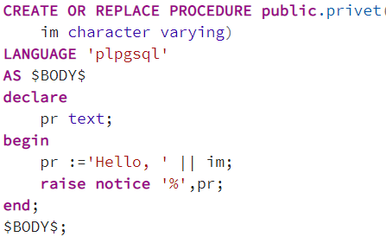

Пример2. Пример хранимой процедуры
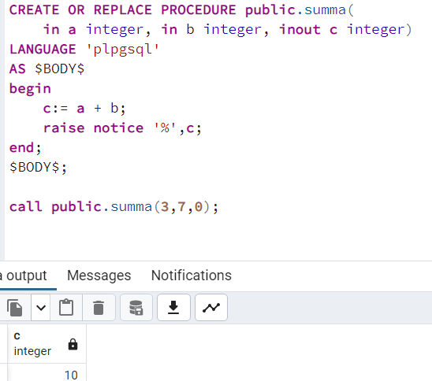

Для проверки работы хранимой процедуры выполните команду call имя_процедуры (параметры)

Пример3. Использование оператора SELECT в теле хранимой процедуры:
Хранимая процедура для нахождения количества студентов:
CREATE OR REPLACE PROCEDURE numST (out total int)
BEGIN
select count(*) into total from Students;
END

Вызов хранимой процедуры:
declare
t int;
begin
numSt(total => t);
dbms_output.put_line(t);
end;

Пример4. Вывод по коду студента его фамилии

CREATE OR REPLACE PROCEDURE fam_st (kod in number, Sfam out varchar2)
BEGIN
select fam into Sfam From Students
where kod_st= kod;
END

Вызов хранимой процедуры:

var f VARCHAR2;
set autoprint on
exec fam_av(1, :f)

Пример5. Процедура с переменной, привязанной к записи
DECLARE
my_book books%ROWTYPE;
BEGIN
SELECT *
INTO my_book
FROM books
WHERE title = 'Oracle PL/SQL Programming, 6th Edition';
IF my_book.author LIKE '%Feuerstein%'
THEN
DBMS_OUTPUT.put_line ('Код ISBN: ' || my_book.isbn);
END IF;
END;

- Практические указания:

Анонимные блоки

  - Работа с записями
    - Создайте переменные st, которая ссылается на запись из таблицы users. В данную переменную получите пользователя, который взял наибольшее количество книг (если таких пользователей несколько, то выберем первого по алфавиту). Выведите на экран фамилию и имя пользователя.
    - Создайте переменную – запись, которая включает информацию об авторе и его количестве книг. В данную переменную получите автора, который написал наибольшее количество книг. Выведите на экран его фамилию и данное количество.
    - Создайте переменную типа запись, которая создана на основании строки таблицы Books. Создайте программу, с помощью которой получите запись о книгах(ге) определённого автора, при этом нужно использовать ограничение количества записей по запросу.

  - Неявные курсоры
    - (SQL%NOTFOUND) Напишите программу для выборки записей о выдаче книг определённому пользователю, при этом обработайте исключение, если таких записей нет
    - (SQL%ROWCOUNT) Напишите программу, в которой удалите записи о выдачи книг с определенным значением поля id_users, используя указанный атрибут неявного курсора получите о количестве строк, которые были удалены.

  - Использование явных курсоров
    - (Выбор в переменную %TYPE) Напишите программу, в которой опишете переменную n_vidachi и получите значение полей код билета в текущий день.
    - (Выбор в запись %ROWTYPE) Напишите программу для получения списка книг библиотеки.
    - (Выбор в переменную RECORD) Объявите тип запись, включающую поля Фамилия пользователя, Название книги, Дата выдачи книги. Создайте программу, которая по номеру выдачи книги получит запись – фамилия пользователя, название книги и дата выдачи. Выведите результат работы функции в окно вывода.

  - Процедуры без привязки к базе данных
    - Напишите процедуру tek_vr, которая выводит текущее время n раз, где n - параметр, задаваемый пользователем.
    - Создайте хранимую процедуру stoim, которая по введённой цене товара и его количеству вычислит сумму к выдаче.
    - Напишите хранимую процедуру, которая в зависимости от введенного значения переменной cur вычислит стоимость товара в долларах, если переменная cur=0 и в рублях, если переменная cur=1. Используйте созданную процедуру в п 4.2.
    - Напишите процедуру dni для нахождения количества дней между двумя датами.

  - Хранимые процедуры выборки данных
    - Создание процедуры cnt_books, которая подсчитывает количество записей в таблице BOOKS.
    - Создайте хранимую процедуру booksnazv, которая по первичному ключу книги bshift выдаёт название книги. Для решения задачи требуется определить параметр bshift с атрибутом IN, а параметр nazv с атрибутом OUT.
    - Создание хранимой процедуры author_book, которая по имени автора выводит название книги.
      - Указание к выполнению задания: в ходе создания процедуры будем использовать процедуру booksnazv, которая по первичному ключу выдаёт название книги;
      - При решении задачи используйте временную переменную, например, id, которая будет являться входной для процедуры booksnazv;
    - Создание хранимой процедуры sp_book, которая по введённому коду автора выведет список книг и цену книг в долларах (если переменная cur=0) и в рублях (если переменная cur=1).
    - Напишите хранимую процедуру, которая по коду пользователя найдёт общую задолженность на текущую дату.
    - Создайте переменную типа запись, которая создана на основании строки таблицы Books. Создайте хранимую процедуру, с помощью которой получите запись о книгах(ге) определённого автора, при этом можно использовать курсоры, или ограничение количества записей по запросу

  - Создание хранимых процедур для выполнения операций с записями:
    - Создайте хранимую процедуру ввода данных в таблицу book
    - Создайте хранимую процедуру изменения записей таблицы ticket
    - Добавьте поле рейтинг в таблицу Users. Присвойте всем пользователям библиотеки рейтинг 50. Создайте хранимую процедуру для изменения рейтинга на 10% с каждой взятой книгой.

- Содержание отчёта по практической работе
  - Инструкции SQL для создания хранимых процедур
  - Выполненные работы в СУБД PostgreSQL
  - История выполнения команд SQL

- Контрольные вопросы
  - Хранимая процедура. Описание. Задаваемые параметры.
  - Операторы, используемые при написании хранимых процедур.

